Join Multiple Table

SELECT id_transaksi, tgl_transaksi, id_operator, nama_obat, bentuk, nama_kategori, harga, kuantitas, total_harga

FROM transaksi

JOIN obat ON obat.id_obat = transaksi.id_obat

JOIN bentuk_obat ON bentuk_obat.id_bentuk = obat.id_bentuk

JOIN kategori_obat ON kategori_obat.id_kategori = obat.id_kategori

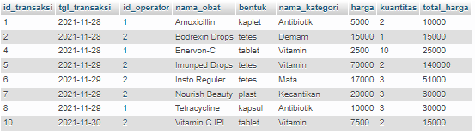

SELECT id_transaksi, tgl_transaksi, nama_operator, nama_komputer, id_obat, kuantitas, total_harga

FROM transaksi

JOIN operator ON operator.id_operator = transaksi.id_operator

JOIN komputer ON komputer.id_komputer = operator.id_operator

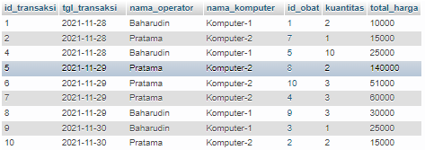

SELECT id_transaksi, tgl_transaksi, nama_operator, nama_komputer, nama_obat, bentuk, nama_kategori, harga, kuantitas, total_harga

FROM transaksi

JOIN obat ON obat.id_obat = transaksi.id_obat

JOIN bentuk_obat ON bentuk_obat.id_bentuk = obat.id_bentuk

JOIN kategori_obat ON kategori_obat.id_kategori = obat.id_kategori

JOIN operator ON operator.id_operator = transaksi.id_operator

JOIN komputer ON komputer.id_komputer = operator.id_operator

